Использование тренажёров по межполушарному взаимодействию
в развитии графо моторных навыков с детьми
в логопедической группе «Росточек»

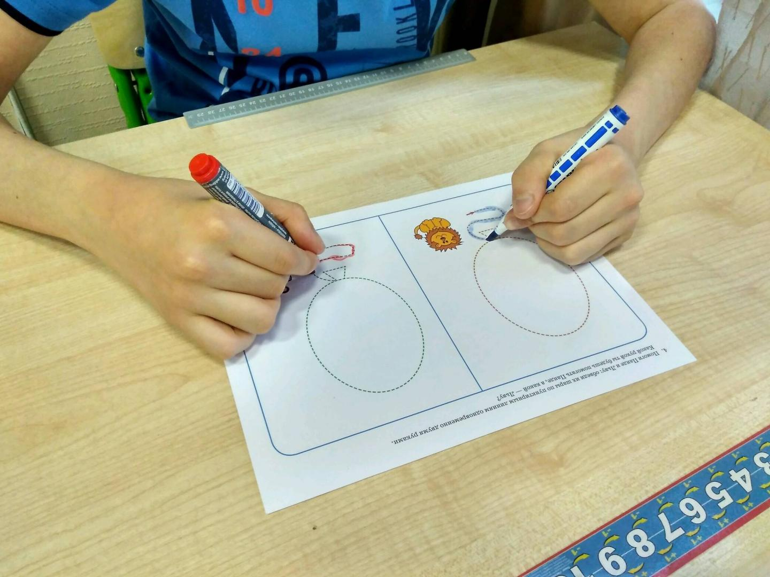

Иван Петрович Павлов говорил: «Руки учат голову, затем поумневшая голова учит руки, а умелые руки снова способствуют развитию мозга»
В последнее время учителя начальных классов и учителя - логопеды отмечают увеличение количества детей с ОВЗ . Недостаточность развития мелкой моторики препятствует развитию сложно координированных графических движений рук, что значительно затрудняет овладение детьми базисными движениями, необходимыми для формирования графо моторных навыков. Изменение мышечного тонуса обусловливает утомляемость кистей рук, из-за чего ребенок не может длительное время удерживать карандаш или ручку. Недостаточность деятельности нервной системы делает движения неловкими, препятствует их согласованности и плавности. Прежде, чем дети начнут осваивать доступные навыки письменной речи, они должны овладеть графическими навыками.
Графо моторный навык - это определенные привычные положения и движения пишущей руки, позволяющие изображать письменные звуки и их соединения.
Для развития графо моторных навыков используются различные методики: пальчиковая гимнастика (во время занятий можно проговаривать стишки, а сами пальцы можно сделать «героями» сказок), массаж ладоней при помощи шипованных мячиков, перебирание круп и других мелких предметов, вырезания из бумаги, аппликации и т. д
Наряду с известными методиками мы в своей группе выбрали метод использования тренажёров по межполушарному развитию.
Одним из вариантов межполушарного взаимодействия является работа двумя руками одновременно, в процессе чего активизируются оба полушария, и формируется сразу несколько навыков: согласованность движений рук и согласованность движений глаз. А если мы параллельно отрабатываем и правильное произношение звука - то еще и согласованность языка.
И поэтому, использование межполушарных досок, нейропсихологических тренажёров, суджок терапии на индивидуальных логопедических занятиях при автоматизации звуков с детьми с ОВЗ имеет особое значение.

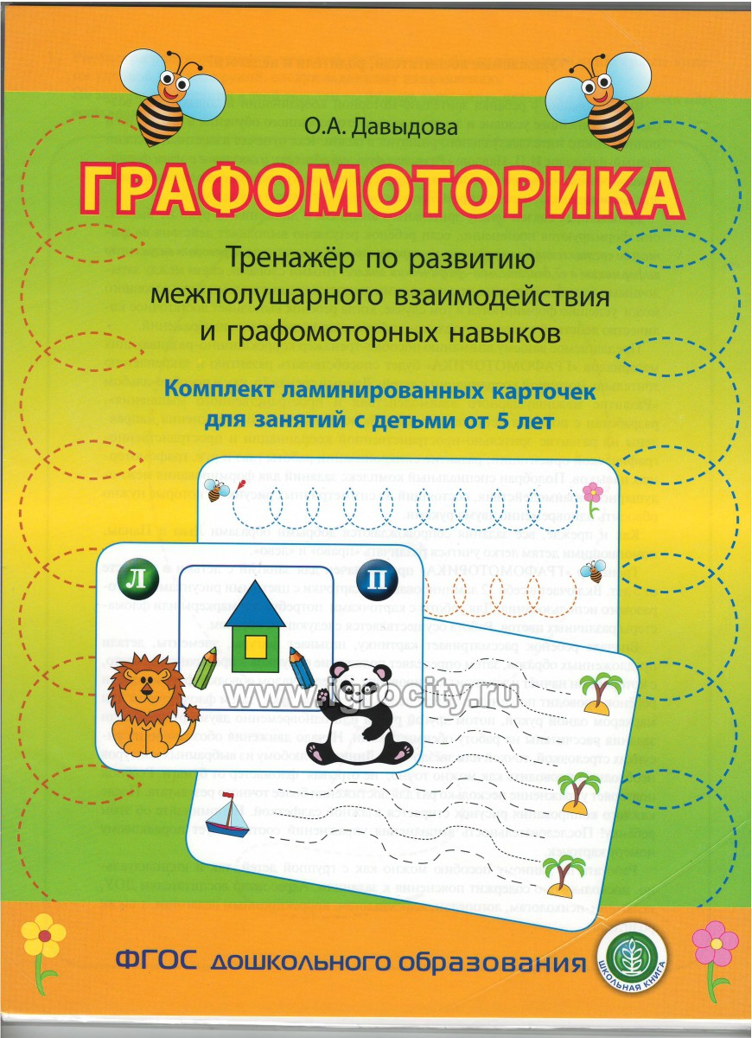
Работа двумя руками одновременно.
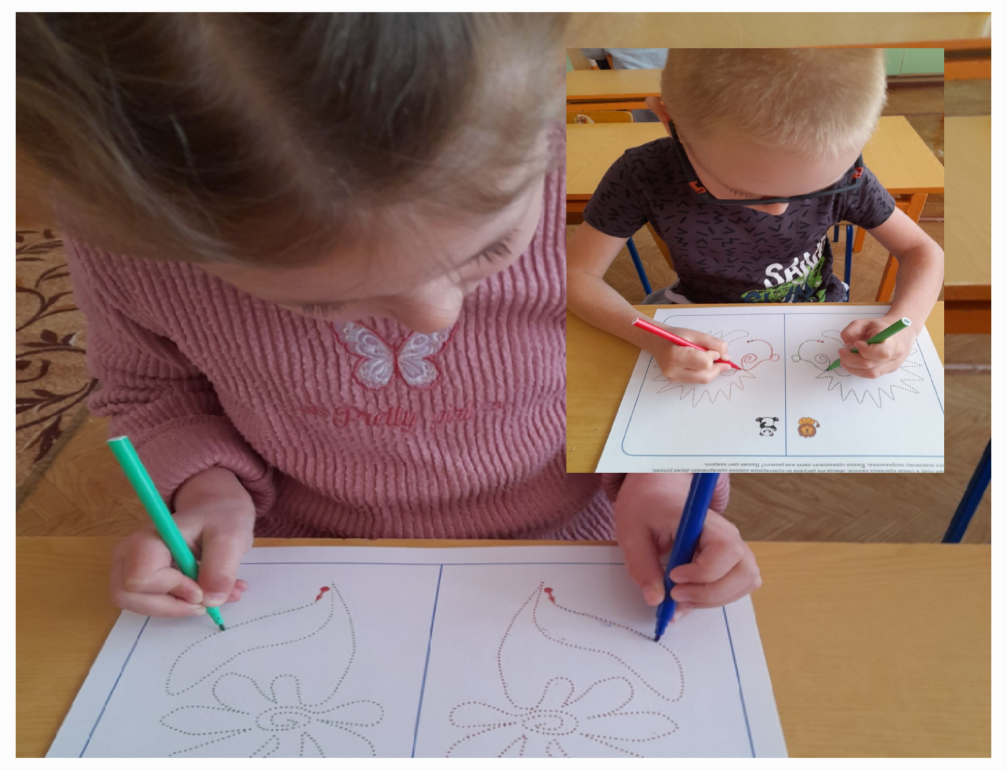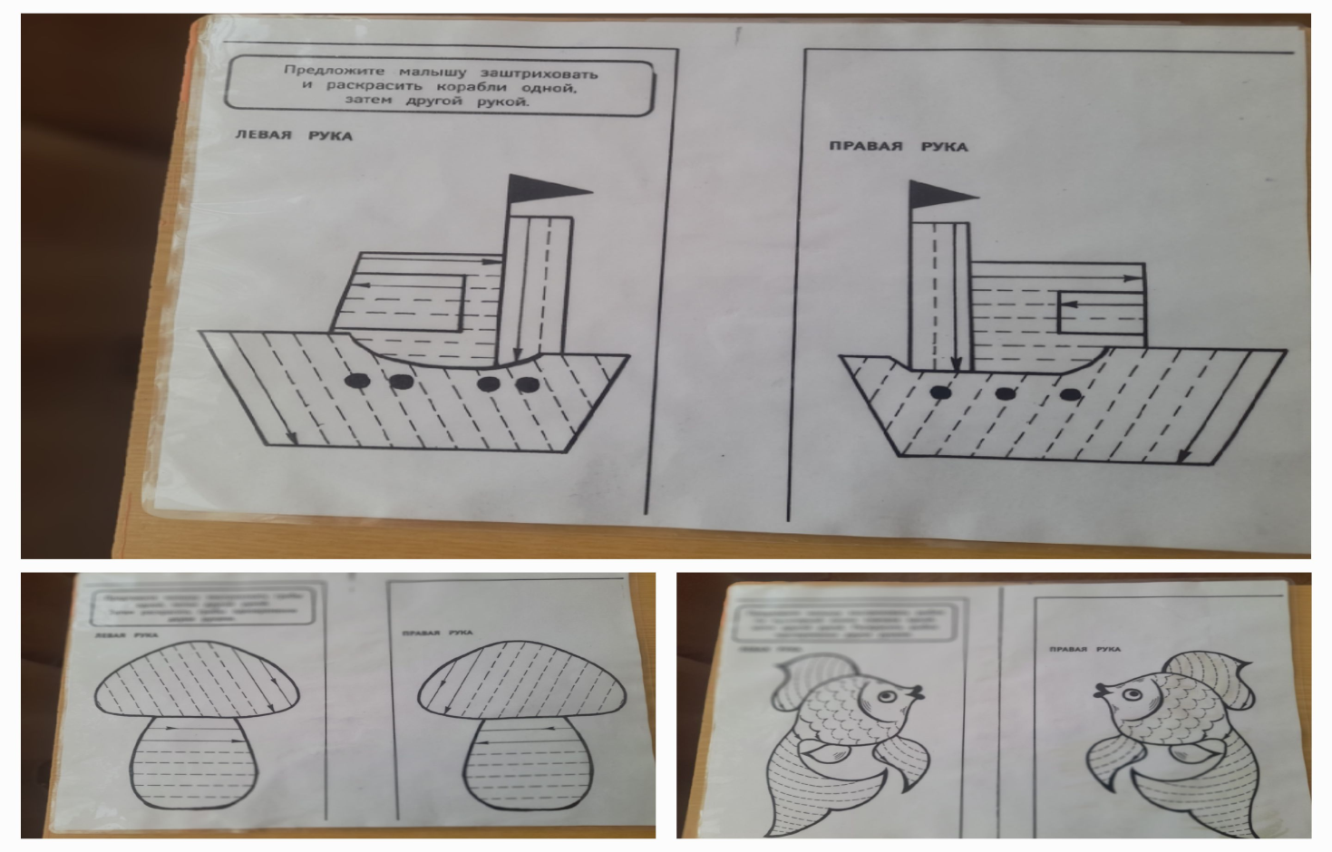
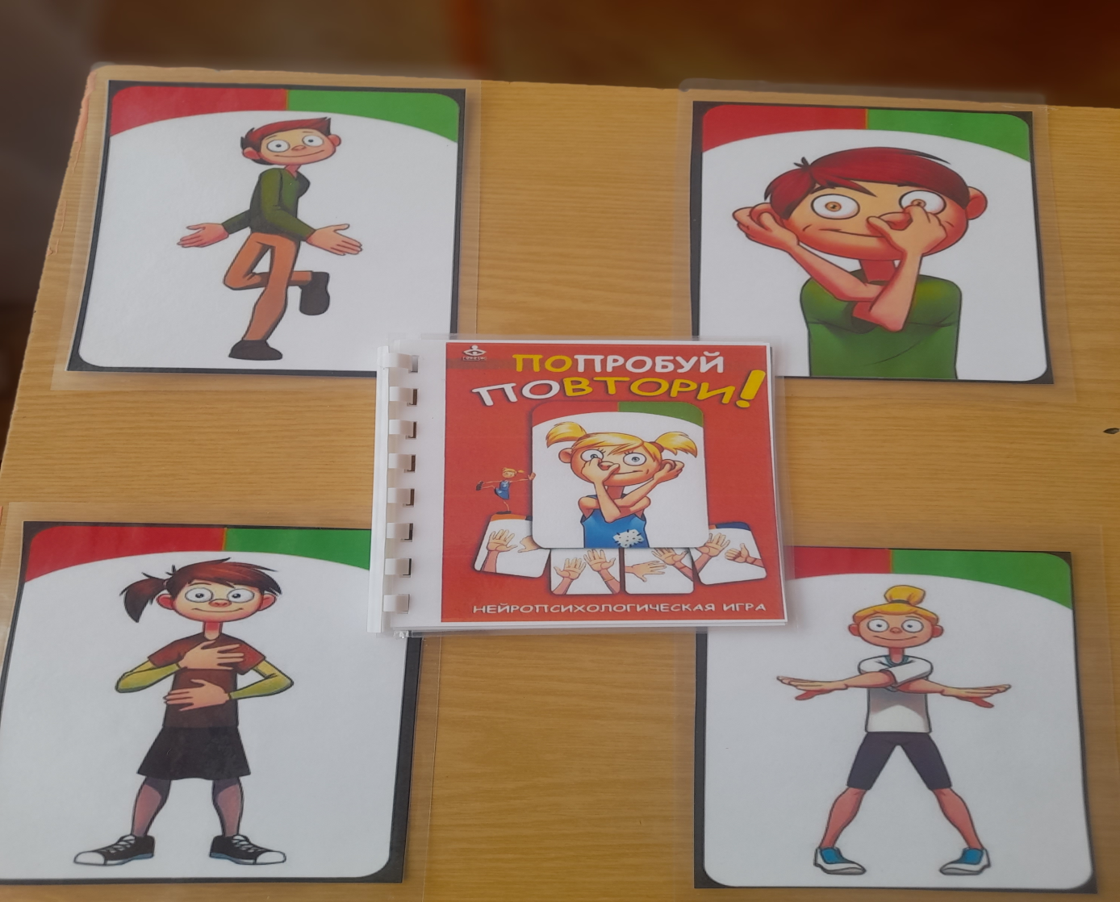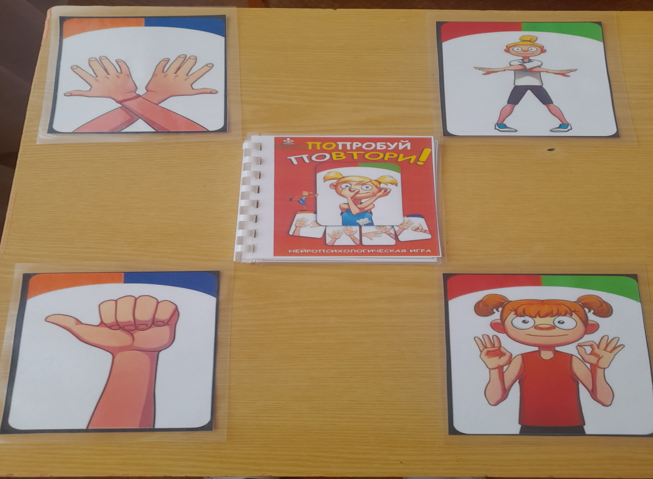
Альбомы с кинезиологическими сказками. 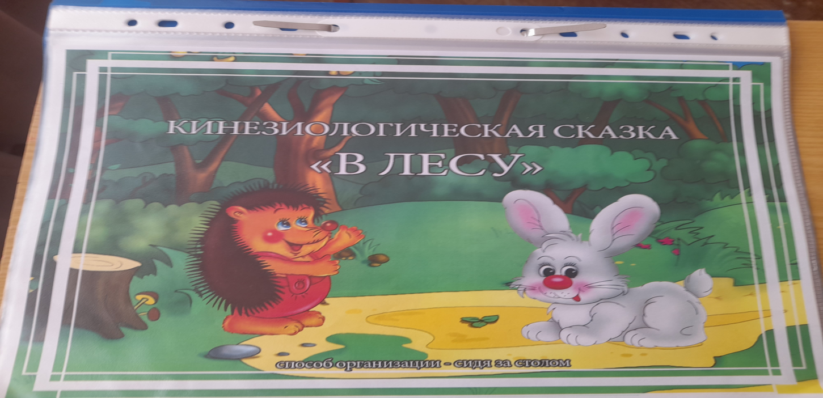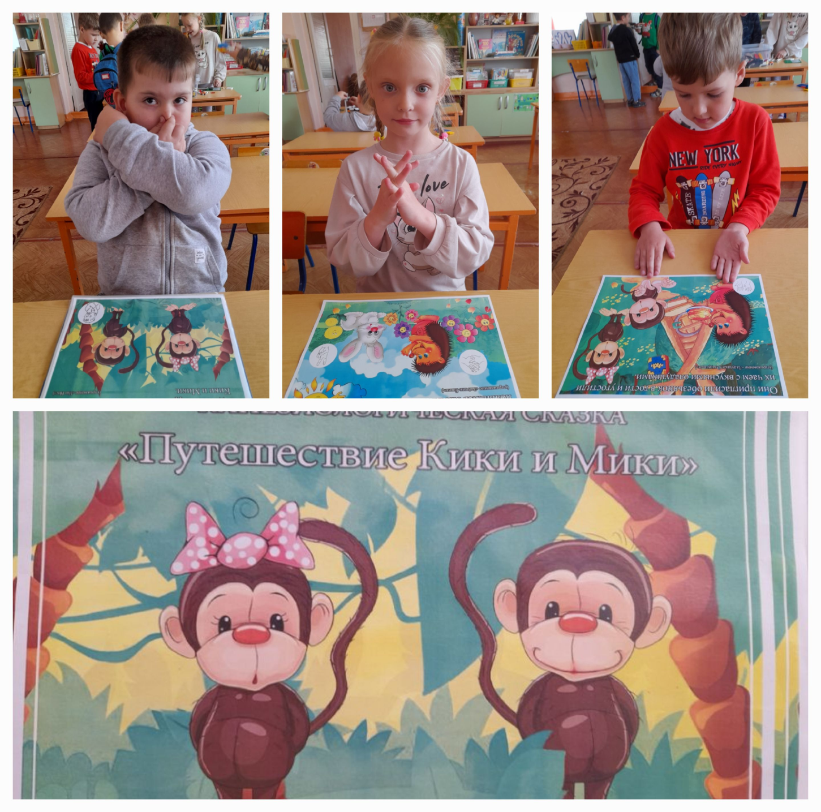
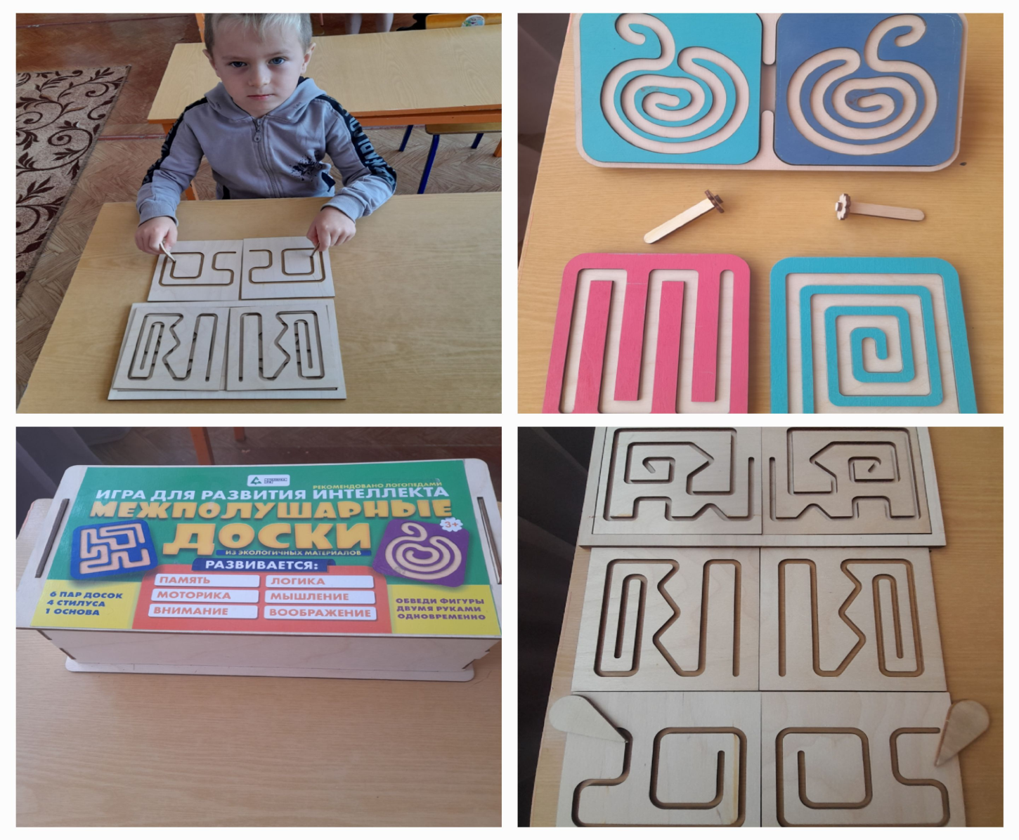
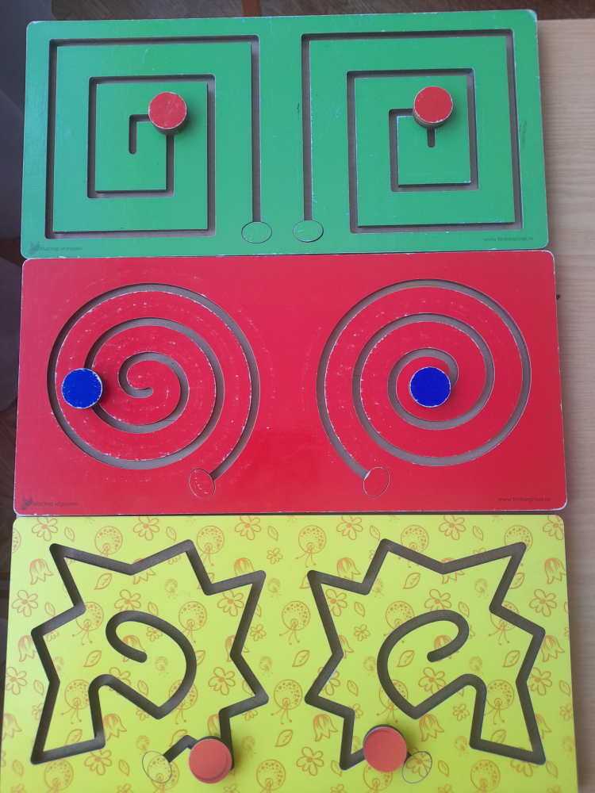

Дидактическая игра «Покажи картинку двумя руками одновременно»
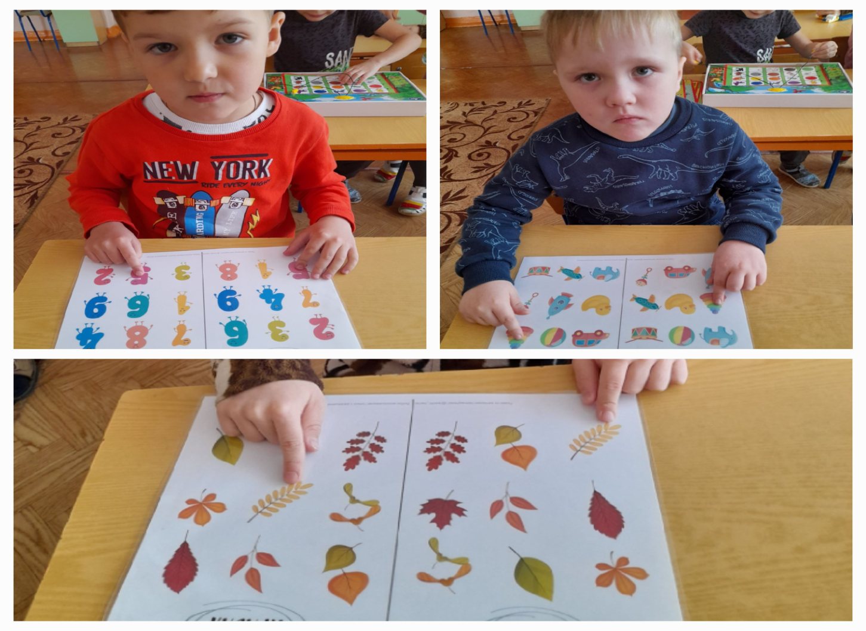
Суджок терапия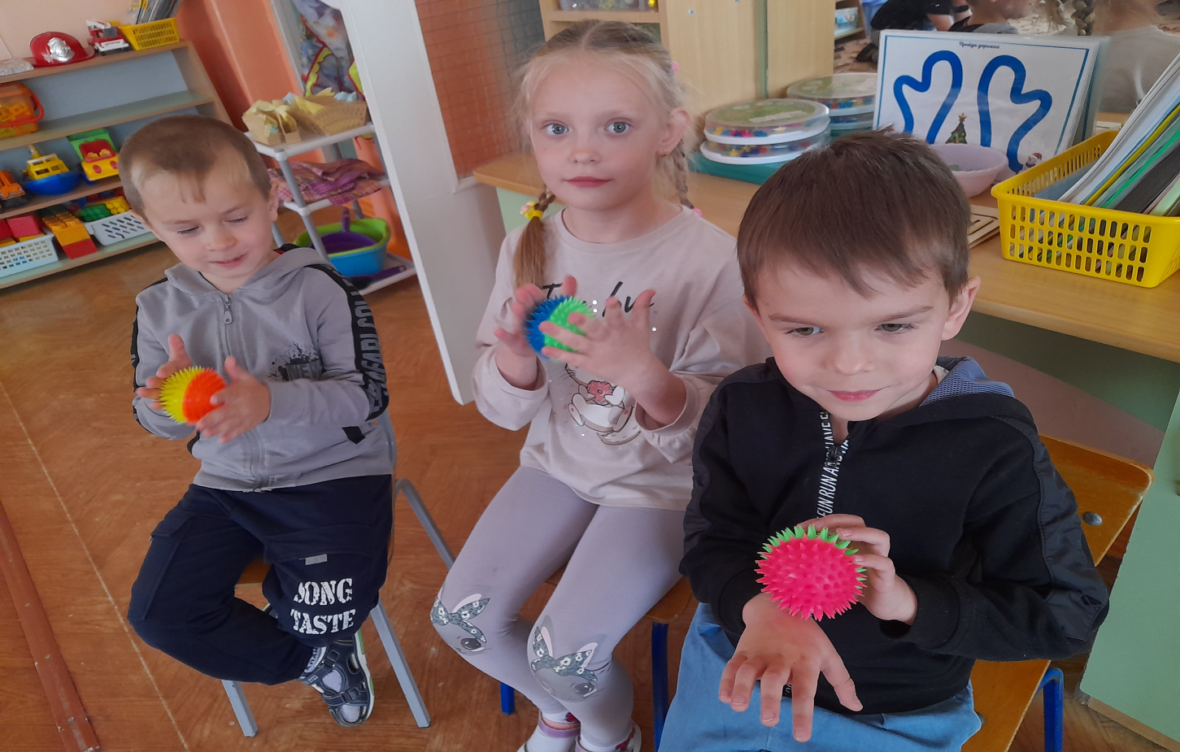

Пройди дорожки.
